SEMANA DEL 7 AL 11 DE JUNIO DEL 2021
PLAN DE TRABAJO
ESCUELA PRIMARIA: ___________
PRIMERGRADO
MAESTRO (A) : _________________
 | ASIGNATURA | APRENDIZAJE ESPERADO | PROGRAMA DE TV | ACTIVIDADES | SEGUIMIENTO Y RETROALIMENTACIÓN
LUNES | Educación Socioemocional | Menciona cómo se relacionan los estados de ánimo con situaciones cotidianas experiencias pasadas, así como con su estilo valorativo. | Vamos a caminar | Observa los dibujos:  Dibuja en tu cuaderno cual de las 2 maneras es la correcta para expresar nuestra emoción de enojo. | Envía evidencias de tus trabajos al whatsApp de tu maestro (a).  NOTA: no olvides ponerle la fecha a cada trabajo y tú nombre en la parte de arriba.
 | Conocimiento del medio | Reconoce que los  objetos se mueven y  deforman al empujarlos y jalarlos. | Los objetos se  mueven y se  deforman | Marca con una X la acción que corresponde:
 | Lengua materna | Canta, lee y reescribe  canciones y rondas  infantiles. | Rimando ando hasta  bailando | Lee la siguiente canción y escribe en tu cuaderno las palabras que riman.  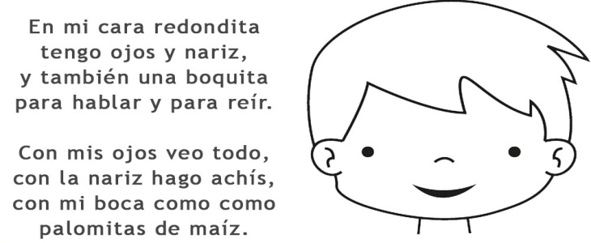
 | Vida saludable | Reconoce sus capacidades al  practicar juegos y actividades físicas, mostrando gusto por  realizarlas. | Paso a paso  llegamos | Investiga con tus padres o familiares cuales son los beneficios de practicar actividades físicas.  Anota la información obtenida en tu cuaderno y dibuja que deporte te gusta practicar más.

 | ASIGNATURA | APRENDIZAJE ESPERADO | PROGRAMA DE TV | ACTIVIDADES | SEGUIMIENTO Y RETROALIMENTACIÓN
MARTES | Matemáticas | Construye  configuraciones  utilizando figuras  geométricas. | El arte y las  matemáticas | Responde las actividades que aparecen en las páginas 172 y 173 de tu libro de matemáticas. | Envía evidencias de tus trabajos al whatsApp de tu maestro (a).  NOTA: no olvides ponerle la fecha a cada trabajo y tú nombre en la parte de arriba.
 | Formación cívica y ética | Dialoga acerca de situaciones que deterioran los espacios comunes en la escuela y se organiza para proponer acciones solidarias. | Me organizo para atender  necesidades  comunes en  distintos espacios y  lugares | Observa las dos imágenes de un salón de clases, uno se encuentra sucio y desordenado y el otro limpio.  ¿En cuál de los dos seria más cómodo para los niños trabajar?  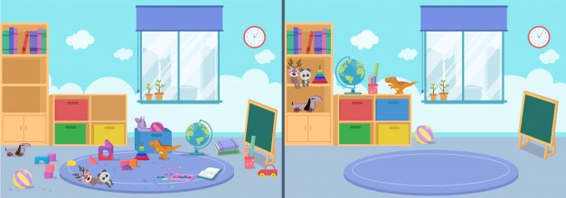  Escribe en tu cuaderno que debemos hacer para contar con nuestros salones de clases limpios y ordenados.
 | Lengua materna | Revisa y corrige el  texto con ayuda de  alguien más, y al  hacerlo, reflexiona  sobre cuántas letras  y cuáles son  pertinentes para  escribir palabras o  frases. | La z, la a, la y, la b…  ¡No! | Con ayuda de los integrantes de tu familia contesta la actividad de la página 167 de tu libro de texto.  Posteriormente juega con tu familia a adivinar mas palabras, a partir de dos pistas, con que letra empieza y con qué letra termina.
 | ASIGNATURA | APRENDIZAJE ESPERADO | PROGRAMA DE TV | ACTIVIDADES | SEGUIMIENTO Y RETROALIMENTACIÓN
MIÉRCOLES | Conocimiento del medio | Reconoce que los objetos se mueven y deforman al empujarlos y jalarlos. | Juguetes en  movimiento | Escribe en tu cuaderno 5 acciones que realices en donde empujas y 5 en donde jalas algún objeto.  Por ejemplo:  1.- jalo la puerta de la cocina.  2.- empujo el cajón de mi closet  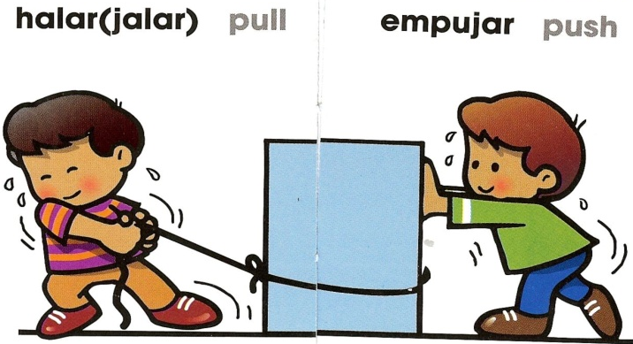 | Envía evidencias de tus trabajos al whatsApp de tu maestro (a).  NOTA: no olvides ponerle la fecha a cada trabajo y tú nombre en la parte de arriba.
 | Matemáticas | Construye  configuraciones  utilizando figuras  geométricas. | Figuras en el piso | Los tapetes  Responde la actividad de la página 174 de tu libro de matemáticas.  Posteriormente completa el mosaico siguiendo el patrón.
 | Lengua materna | Reconoce diferentes  formas de hablar el  español en su  comunidad. | ¿Qué dijo? | Leer las noticias que se encuentran en las páginas 168 y 169 de tu libro de Español y responde lo que se indica.
 | ASIGNATURA | APRENDIZAJE ESPERADO | PROGRAMA DE TV | ACTIVIDADES | SEGUIMIENTO Y RETROALIMENTACIÓN
JUEVES | Lengua materna | Escribe por sí mismo textos sencillos respetando el modo de organización de estos textos, a partir de modelos gráficos escritos previamente de forma colectiva. | Escribo los  consejos que me dan | Responde la actividad de la página 170 de tu libro de texto.  Posteriormente ordena las parejas de sinónimos. | Envía evidencias de tus trabajos al whatsApp de tu maestro (a).  NOTA: no olvides ponerle la fecha a cada trabajo y tú nombre en la parte de arriba.
 | Conocimiento del medio | Describe cronológicamente  acontecimientos de su historia y la de su familia con el uso de referencias temporales. | Mi familia | Observa las imágenes que aparecen en la página 150.  Escribe en tu cuaderno los nombres de los integrantes de tu familia y sus características.
 | Matemáticas | Construye configuraciones  utilizando figuras geométricas. | Pintemos nuestro  propio cuadro | Realiza la actividad de la página 175 de tu libro de matemáticas.  Inventa un patrón con colores para hacer el mosaico.
 | Educación física | Propone diversas respuestas a una misma tarea motriz, a  partir de su experiencia y las  aportaciones de sus compañeros, para poner en práctica el pensamiento  divergente y así enriquecer sus posibilidades motrices y expresivas. | Detectives del  movimiento | Carreras de enanos:  Para realizar la siguiente actividad tendrás que contar con la ayuda de un familiar.  Deberán trazar la línea de salida y la línea de llegara para jugar una carrera de enanos.  Los jugadores deberán inclinarse y sus manos deben tocar los tobillos, el jugador que suelte sus manos de los tobillos antes de llegar a la meta pierde.
 | ASIGNATURA | APRENDIZAJE ESPERADO | PROGRAMA DE TV | ACTIVIDADES | SEGUIMIENTO Y RETROALIMENTACIÓN
VIERNES | Matemáticas | Estima, compara y ordena longitudes, directamente y  también con un intermediario. | Comparamos y  medimos  longitudes | Realiza la actividad de la página 177 de tu libro de Matemáticas. | Envía evidencias de tus trabajos al whatsApp de tu maestro (a).  NOTA: no olvides ponerle la fecha a cada trabajo y tú nombre en la parte de arriba.
 | Conocimiento del medio | Describe cronológicamente  acontecimientos de su historia y la de su familia con el uso de referencias temporales. | Mi historia familiar | Elabora un árbol genealógico  Utiliza el material recortable como se indica en la página 151 de tu libro de conocimiento del medio.
 | Educación socioemocional | Regula, con ayuda, sus estados de ánimo para lograr su bienestar y mejorar su interacción con las personas. | ¿Qué llevas ahí? | Escribe en tu cuaderno que sueles hacer al experimentar las siguientes emociones y como las controlas:  Cuando estoy triste suelo hacer:  Pero me controlo haciendo:  Cuando estoy enojado suelo hacer:  Pero me controlo haciendo:

NOTA: es importante que veas las clases por la televisión diariamente para poder realizar tus actividades.

